**國立臺東高中106學年度第二學期第二次段考高一基礎物理試題**

適用班級：105～108 使用答案卡：是

1. 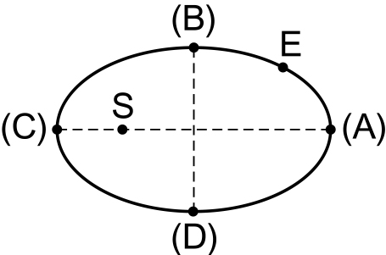單一選擇題(每題3分，答錯不倒扣)
   1. 地球E繞太陽公轉的軌道為一橢圓，以太陽S為焦點，則當地球公轉至附圖中哪一個位置時，所受到的太陽引力最小？(A)A　(B)B　(C)C　(D)D
   2. 某行星之質量為地球質量之60倍，而其體積與地球體積相同，則某物體在行星表面上之重量為在地球表面上的多少倍？　  
      (A)60　(B)　(C)602　(D)
   3. 設地球半徑為*R*，地表處重力加速度的量值為*g*，則物體置於距離地表為*R*處的重力加速度的量值為多少？　(A)*g*　(B)*g*　(C)*g*　(D)3 *g*
   4. 一般認為銀河系中心有一個超大質量的黑洞。有些天文學家估計這黑洞的質量大約是太陽的四百萬倍，太陽離此超大質量黑洞的距離約為28,000光年。如果太陽、該超大質量黑洞與地球排成一直線，且兩者對地球的主要影響只有萬有引力，則這個超大質量黑洞和地球之間的萬有引力，大約是地球和太陽之間萬有引力的多少倍？（28,000光年大約是1.8×109天文單位；地球與太陽距離約為1天文單位）　  
      (A)1.2×10－12　(B)2.5×10－7　(C)2.2×10－3　(D)4×106
   5. A、B、C三個點電荷，已知當A和B兩個點電荷之間距離為*R*時，斥力為*F*；B和C兩個點電荷之間距離為2*R*時，斥力為*F*，則A、C兩個點電荷電量之比為何？　  
      (A)1：4　(B)1：2　(C)1：1　(D)2：1
   6. 氦原子核的電荷是質子電荷的2倍，而其質量則是質子質量的4倍。假設一質子和一氦原子核，彼此只受到來自對方的靜電力作用，則當質子所受靜電力的量值為F時，氦原子核所受靜電力的量值為何？

(A)F　(B) F　(C)F　(D)2F

* 1. 如附圖所示，一條棒狀磁鐵被覆蓋在紙盒下，由紙盒外圍小磁針偏轉的方向，可以判定盒內磁棒的擺設，則下列何者正確？



(A) 　(B) 　(C) 　(D) 

* 1. 下列關於自然界基本作用的歸類，何者錯誤？　  
     (A)遊艇浮在水面上的浮力是因為「重力」的作用　(B)火力發電中的蒸氣推動汽輪機的推力是因為「電磁力」的作用　(C)中子的β衰變是因為「強力」的作用　(D)行星遵循克卜勒定律運行是因為「重力」的作用　(E)電子以原子核為中心運轉是因為受「電磁力」的作用
  2. 現今所知自然界中的四種基本作用力，作用力所及範圍最短的為　  
     (A)萬有引力（重力）　(B)電磁力　(C)弱力　(D)強力
  3. 在原子核的領域中，四種基本作用力：(甲)重力、(乙)電磁力、(丙)強力、(丁)弱力。此四種交互作用力的相對強度大小順序為何？　(A)(乙)＞(丙)＞(丁)＞(甲)　(B)(乙)＞(丙)＞(甲)＞(丁)　(C)(丙)＞(乙)＞(丁)＞(甲)　(D)(丙)＞(乙)＞(甲)＞(丁)
  4. 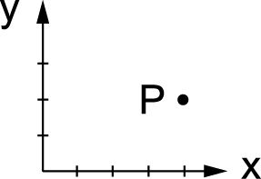x、y軸上各有一根長直導線，通以大小相同的直流電，且分別流向正x及負y軸方向。則在xy平面上如附圖中的P點，其磁場方向為何？　  
     (A)正x軸方向　(B)垂直穿出紙面　(C)垂直進入紙面　(D)磁場為零
  5. 南北方向上有一條長直導線，今在導線上方擺一指北針，導線未通電流時指北針的N極會指向北方，當導線通有穩定電流時，指北針的N極會向西方偏轉，則導線中穩定電流方向為何？　(A)由南向北　(B)由北向南　(C)由東向西　(D)由西向東
  6. 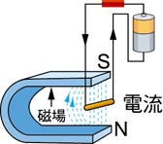將一段銅線懸掛在連接電池(的電線如附圖，這段懸掛的銅線可自由擺動，將一個強磁鐵的N極放在銅線下方，則銅線會如何移動？　  
     (A)向左移動　(B)向右移動　(C)向上移動　(D)向下移動　(E)不會移動
  7. 四條電流相同的載流直導線，排在正方形的四個角上，如附圖所示，其中一條導線的電流垂直流出紙面，而其他三條導線的電流則垂直流入紙面，則圖中 O 處的磁場方向為：　  
     (A)↖　(B)↘　(C)↙　(D)↗



* 1. 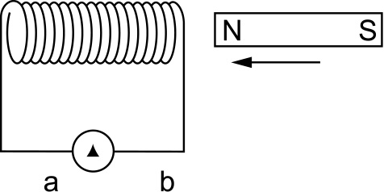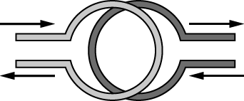如附圖相距甚近的兩環形導線，其電流方向如箭頭所示，則兩環線之間會發生什麼作用？　(A)先排斥後吸引　(B)有吸引作用　(C)有排斥作用　(D)先吸引後排斥
  2. 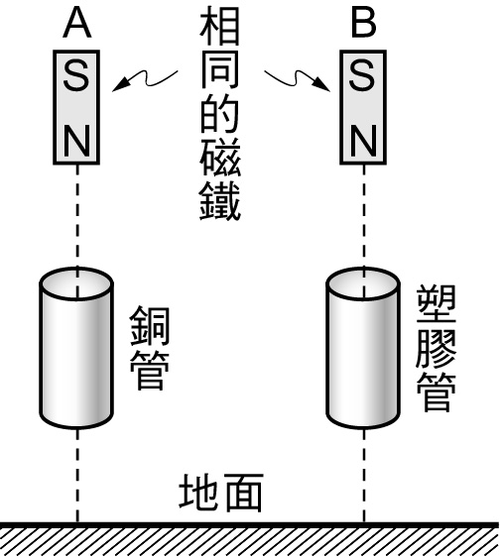將一磁棒沿螺線管軸心向左運動至穿出螺管並遠離，如附圖所示，則觀察者所見檢流計上的應電流方向為何？　  
     (A)由a流向b　(B)由b流向a　(C)先由a流向b，後由b流向a　(D) 先由b流向a，後由a流向b
  3. 相同的磁鐵A、B，從同一高度自由落下，通過粗細、長度皆相同的銅管和塑膠管如附圖，何者先落地？　  
     (A)一起落地　(B)A先落地　(C)B先落地　(D)無法判斷
  4. 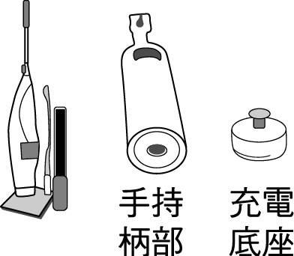電動牙刷為了防水及安全，牙刷與充電座並沒有電極接觸，充電時，交流電通過充電底座內裝線圈，引起另一組線圈（牙刷手持握柄內部）產生應電流，再經整流使握柄內部裝設的充電電池充電。充電電池的電極沒有與充電底座的外接電源接線直接接觸。此類科技產品所應用的物理原理為何？　  
     (A)靜磁效應　(B)電磁感應　(C)感應起電　(D)摩擦起電



* 1. 阿美將小金屬環從一均勻磁場區域之上方處自由掉落，金屬環的平面始終保持垂直於磁場方向（磁場方向為垂直射入紙面），如附圖所示。則下列選項敘述何者正確？  
     
  2. 電廠發的電，先用變壓器把電壓升高，輸送到遠方，送到用戶附近時，再用變壓器把電壓降低，然後才送給各用戶，有關變壓器調節電壓的原理，下列敘述何者錯誤？　  
     (A)為了便於改變電壓，輸出及輸入的電流均為交流電　(B)過程有電流磁效應　(C)磁通量的變化產生感應電動勢　(D)變壓器將電壓降低時，因電壓下降會損失許多電能
  3. 力學波在實際的傳播過程中不會改變的性質是什麼？　  
     (A)頻率　(B)波長　(C)振幅　(D)能量
  4. 已知空氣中聲速為340公尺／秒，水中聲速為1460公尺／秒；某聲波在空氣中波長為3.4公尺，當其折射進人水中時，波長為若干公尺？　  
     (A)0.4　(B)3.4　(C)1.7　(D)14.6　(E)7.3
  5. 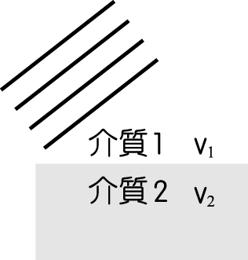有一列火車以等速接近一座山，駛至距山630公尺時鳴放汽笛，經3秒鐘後，火車上的乘客聽到回聲，則火車速度為（設聲速為340公尺／秒）　  
     (A)210　公尺／秒　(B)130　公尺／秒　(C)97　公尺／秒　(D)80　公尺／秒
  6. 圖中波動在兩介質中的傳播速率分別為　v1與　v2　(v1>　v2)。圖中直線代表此波動的部分波前。若波動由介質　1　經界面傳播進入介質　2，則下列何者可能為該波動在介質　2　的傳播方式？

(A)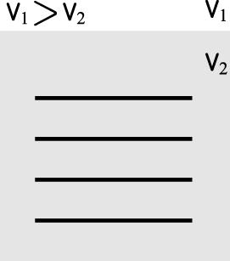　(B)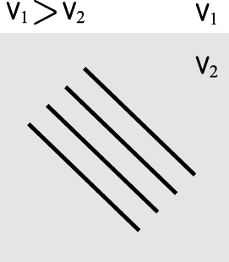　(C)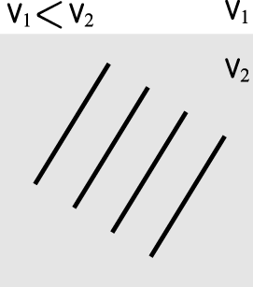　(D)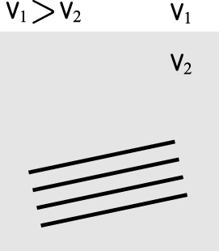

* 1. 下列哪一圖形較能說明在水波槽中，一列直線波經過小狹縫後，光線經過水波投影亮紋的情形？（假定水波槽內的水深各處相同）　  
     (A)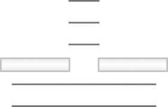　(B)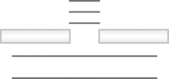　(C)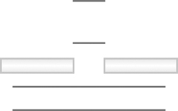　(D)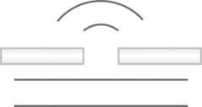　(E)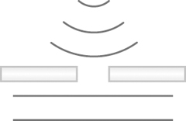

1. 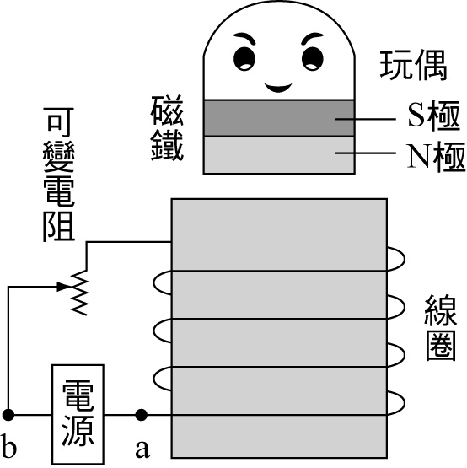多重選擇題(每題獨立計分，答對得5分，錯1個選項得3分，錯2個選項得1分，其餘得0分)
2. 磁浮玩具的構造如附圖所示，接通電源，磁性玩偶會穩定的漂浮起來。可變電阻為一可隨意改變電阻大小的裝置，下列哪些敘述是正確的？  
   (A)電路中的電源必須是交流電源　(B)b端應接電源負極　(C)調大電阻值，玩偶高度會上升　(D)軟鐵內的磁力線為向上方向　(E)增加軟鐵上的線圈數，玩偶高度會上升
3. 請問馬克士威在電磁學的主要貢獻為何？  
   (A)發現了靜電力定律　(B)用數學語言方程式統合了電磁學定律　(C)提出電場的變化也會產生磁場　(D)導出電磁波在真空中的速率等於光速　(E)發現了電磁感應定律
4. 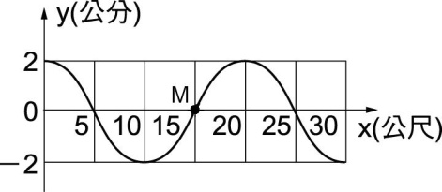有一列週期波在x軸上向右傳播，波速為50公尺／秒，已知t＝0時，其波形如附圖所示。則此週期波  
   (A)頻率為2.5赫　(B)週期為4秒　(C)振幅為4公分　(D)圖中M處質點此時正向上運動　(E)經0.1秒後此波向右傳播5公尺
5. 聲源的發聲頻率為*f*，位於觀察者正東方，哪些運動會使觀察者所得頻率高於*f* ？（應選兩項）　  
   (A)觀察者靜止，聲源向東移動　(B)觀察者靜止，聲源向西移動　(C)聲源靜止，觀察者向東運動　(D)聲源靜止，觀察者向西運動　(E)觀察者和聲源均不動
6. 下列哪些現象或應用與波的反射有關？　  
   (A)用聲納測水中的魚群位置　(B)空谷回音　(C)用紙作成喇叭來傳聲　(D)醫學上之超聲波掃描器　(E)遠處打雷之雷聲比較低沉

AAAAA CCCCC BBBBB DCBCD ADDDD

BDE，BCD，AE，BC，ABCD